Игры с крупой и семенами.
На ощупь определить и назвать крупу и семена, находящиеся в мешочке.
В подносы тонким слоем насыпать манку или песок. Нарисуйте пальцем что хотите: волны на море, высокие горы, прекрасные цветы, любимую букву, автомобиль.
Крупу можно пересыпать в разные емкости, рукой, мерной ложкой, прятать и искать в крупе секреты, рассортировать крупу.
Выкладывать фигуры, узоры, целые картины, используя семена фасоли, гороха, арбуза, фиников.
Схемы - картинки. На них можно выкладывать изображения контуров предметов, дорисовывать то, что пропустил художник, украшать предметы, находить фигуры и все это делать семенами арбуза, дыни, горохом фасоли. Например: Украсить модницу гусеницу, выложить пятнышки у мухомора, жирафа, найти все капельки дождя и т. п.).
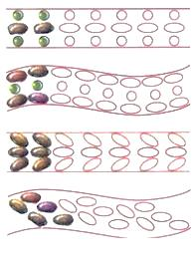

Желаем успехов!

Развитие
мелкой моторики детей
с использованием
природного материала

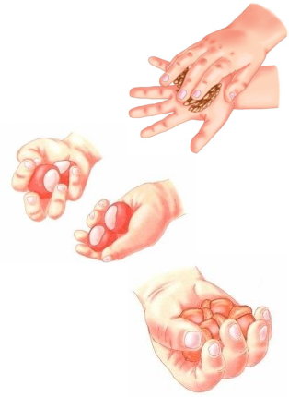
Мелкая моторика – это согласование движения пальцев рук, умения «пользоваться» этими движениями. Головной мозг, руки, артикуляционный аппарат связаны между собой теснейшим образом. Ребенок со скованными движениями неумелых пальцев отстает в психомоторном развитии. У него возникают проблемы с речью.
Пальчиковые игры и упражнения с природным материалом – уникальное средство для развития мелкой моторики и речи в их единстве и взаимосвязи.
С давних времен дети любят играть с камушками, желудями, шишками, орехами и другими природными материалами. Дети строят, мастерят игрушки, выкладывают узоры. Колючие шишки, гладкие и блестящие желуди, замысловатые камни, кора деревьев своим ароматом и шероховатостью вызывают положительные эмоции, дарят рукам силу, гибкость и свободу движений. Играя с природным материалом, дети познают окружающий мир, становятся более общительными и спокойными. Работа с природным материалом оказывается увлекательной и неутомительной, но благодаря этой работе развивается моторика рук. Руки ребенка постепенно крепнут, становятся более подвижными, готовыми выполнять четкие, последовательные действия, что так необходимо для овладения письмом.
Наряду с развитием мелкой моторики развиваются память, внимание, а также словарный запас.
Данный материал всегда доступен, не требует больших финансовых затрат, помогает снять эмоциональное напряжение у детей. Игры с природным материалом способствуют развитию мелкой моторики, формированию и развитию пространственных и количественных отношений, знакомству со свойствами природных материалов, развитию памяти, мышлению и речи.
Перед проведением игр и упражнений с природным материалом необходимо придерживаться следующих правил:
• мыть руки перед игрой;
• следить, чтобы руки были здоровыми (без царапин, аллергических проявлений и пр.);
• природный материал должен быть чистым, нетравмоопасным.

Массаж рук
Чтобы массаж проходил интереснее, мы используем в качестве ручных тренажеров природный материал - грецкие орехи, косточки от персиков, шишки, каштаны.

Игры:
Кто выше подбросит орех, кто спрячет его в ладони, чтобы не было видно, у кого дольше всех будет вращаться орех, кто дальше прока-тит орех. Заменить грецкие орехи вы можете каштанами, шишками, косточками от перси-ков, слив.
Упражнения с шишками
Для обучения упражнениям лучше всего использовать молодые, свежие шишки, так как они не колются, имеют приятный аромат и не вызывают отрицательных эмоций. В даль-нейшем используют сухие, колючие шишки.
1. Круговые движения сосновой шишкой между ладонями.
Упражнения можно сопровождать веселы-ми, короткими стихами.

Как ёжик колется сосна,
Её мне шишка не страшна.
Сосновую шишку в ладонях катаю.
С сосновою шишкой сейчас я играю
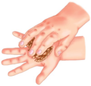
2. Перекатывание шишек между ладонями.
Упражнение проводят до появления чувства приятного тепла и легкого покрасне-ния.
3. Прокатывание шишки от кончиков пальцев до локтя и обратно.
4. Для поддержания интереса к играм с природным материалом целесообразно использовать игру «Прятки». Для этого понадобится емкость, наполненная шишками. Ребенку предлагается опустить руки в эту емкость и найти то, что в ней спряталось (мелкие игрушки, предметы, буквы, цифры, геометрические фигуры).
В ведерко руки опускай,
Все игрушки доставай.
Громко нам их называй,
По порядку сосчитай

